小一班今日动态12.5
来园：
今日来园20人，5人事假。
小朋友们都能愉快入园，来到教室后，大部分幼儿能主动跟老师问好，打招呼，有序签到、放物品，洗手喝牛奶。徐凌琨在门口有情绪波动。用完早点后，幼儿能根据前一天的计划，开始区域游戏。

区域游戏：
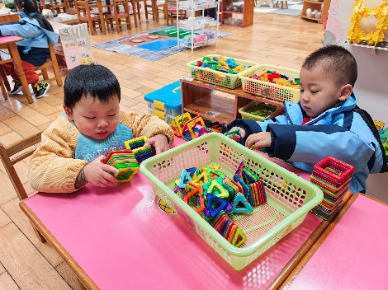  桌面建构 | 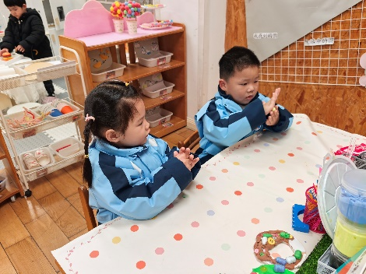  大蒜  创意坊-太空泥 | 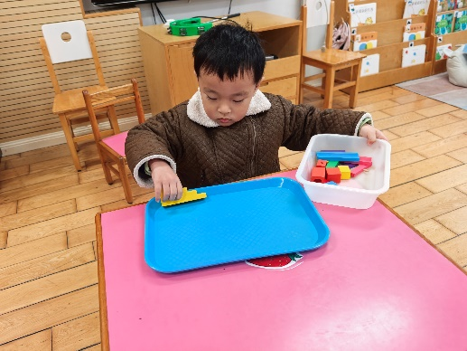  科探区-拼拼乐
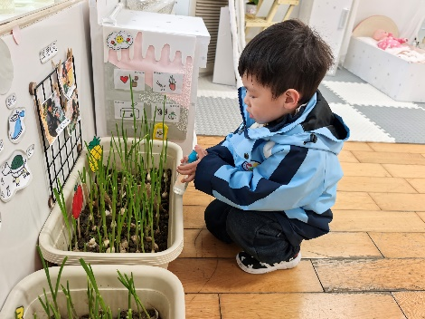  植物角 | 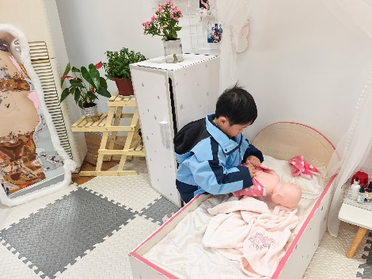  娃娃家--照顾宝宝 | 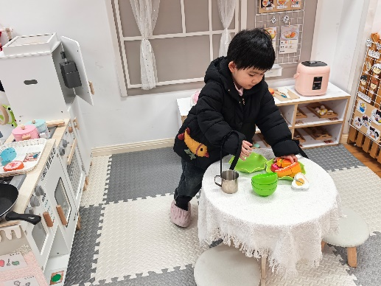  娃娃家--做饭
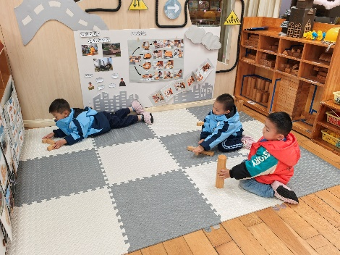  地面建构 | 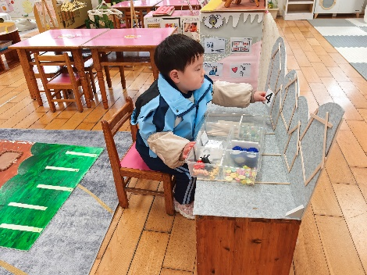  益智区--按数取物 | 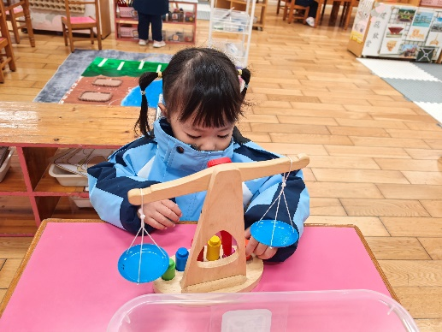  科探区-天平

集体活动：
折纸：狗头
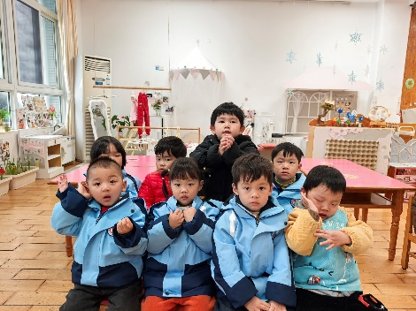 | 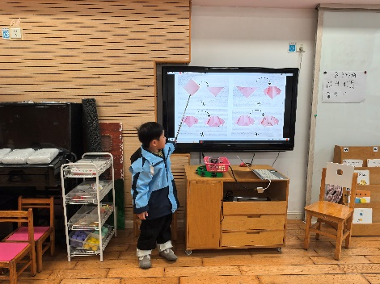 | 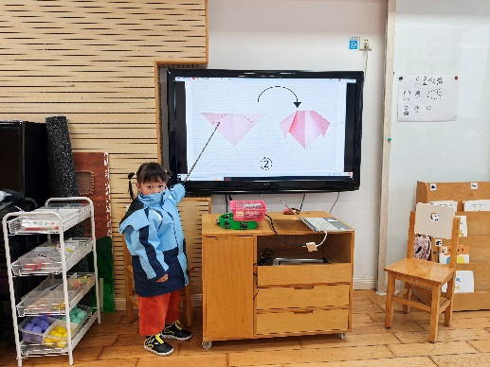
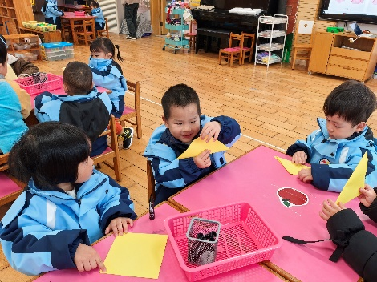 | 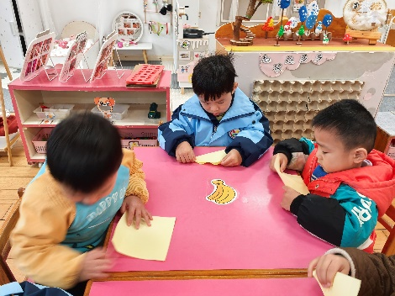 | 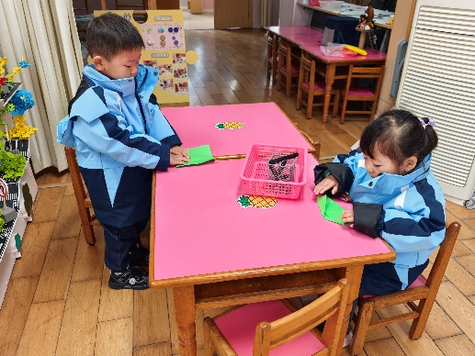
这是一节折纸活动，主要引导幼儿看懂图意，根据图示能按照一步一步制作狗头。狗头是在三角形的基础上向内折出狗的耳朵，最后用黑笔添加五官。活动中韩景宸、蒋清远、颜泽楷、丁文潇、奚禾、丁汝成、杨若萱、蒋艺姝、孙嘉芮、范奕菱能在老师的指导下尝试看懂图意，对折纸产生兴趣，并初步根据图示学折狗头，了解折纸的基本方法。
生活活动情况：
1.午餐情况：
今天的午饭吃的是高粱大米饭、儿童版干锅基围虾、毛白菜炒香菇、青菜猪肝汤。小朋友们都很喜欢，能吃完自己的一份饭菜，并在老师的提醒下，端正坐姿，尽量保持桌面的整洁。丁汝成剩菜；张烁剩汤；李青，刘珺玮剩饭剩菜。
近期有个别幼儿用餐时有发呆、等待喂饭的现象，大家在家也要提醒家人，尤其是老人，在家坚持让幼儿自己自的事情自己做，不代劳哦。
2.午睡情况：
小朋友们能在老师的提醒下，有序小便进入午睡室，并将脱下来的衣裤整理好，放在脚边，大部分幼儿能自己独立午睡，白小沐、蒋艺姝哄睡，杨若萱、张烁入睡晚。
家园合作：
- 动态上的照片，仅作为老师观察时的随拍，并不是所有孩子的照片都会呈现。
- 时光荏苒，岁月如梭，转眼间孩子们快要入园一百天了！这100天孩子们经历了从家庭生活到幼儿园的过渡，每一天都在给老师和家长带来欣喜！相信在这一百天中家长们对于孩子的变化有着许多感动、欣喜、感悟（比如孩子的某一瞬间的成长变化；阅读、运动等等能力的有效提升；在与老师的交流中帮助孩子成长的故事）。诚邀家长将这段时间在家园育儿路上的感悟、心得、体会或祝福，用文字加照片（4-5张）的形式发给老师，文稿收集截止到本周四下午14:00，期待您的参与哦。

